Presse-Information

Datum: 06. November 2019

Technische Beratung vom Spezialisten: Roto Lösungen für Lüftungsklappen der Öffnungsarten Drehen und Parallel-Schwenk-Klappen / Verdeckt liegende Beschläge auch für sehr schmale Flügel / Innovation: integrierter Drehbegrenzer / Sondereckumlenkungen und aktive Verriegelungspunkte für Lüftungsklappen der Widerstandsklasse RC 2 / Zuverlässiger Schutz vor Flügelverzug / Mit passenden Schließstücken drehen ohne Einschränkung

Objektspezifisch oder mit Standardlösungen:
Roto-Beschlagkonzepte für Lüftungsklappen aus Aluminium

Leinfelden-Echterdingen – Sehr hohe Anforderungen an die Energieeffizienz eines großflächig festverglasten Gebäudes oder Aspekte wie eine notwendige Absturzsicherung in Hochhäusern können dazu führen, dass nutzerunabhängige Lüftungsanlagen eingebaut werden. Inzwischen ist jedoch bekannt, dass sich Menschen in Räumen ohne jede natürliche Belüftung oft unwohl und beklommen fühlen. Deshalb wächst die Nachfrage nach Beschlaglösungen für schmale Lüftungsklappen, die in Aluminiumfassaden mit Festverglasungen integriert werden. Sie geben den Nutzern der Gebäude die Möglichkeit, selbst Außenluft zuzuführen. Die technischen Berater der Roto Aluvision haben inzwischen für viele moderne Aluminiumfassaden und die dort vorgesehenen Lüftungsklappen individuelle Beschlagkonzepte entwickelt, geprüft und produziert.

Gefragt: intelligente Beschlaglösungen für Lüftungsklappen
„Die Nachfrage nach Beschlägen für Lüftungsklappen wächst dynamisch“, erklärt Matthias Nagat, Leiter Sortimentsvermarktung und Produktanpassung Aluvision. Auf der BAU 2019 habe Roto deshalb unterschiedliche, bereits realisierte Objektlösungen vorgestellt. Stets sei bei der Entwicklung von Beschlagkonfigurationen für Lüftungsklappen eine enge Zusammenarbeit zwischen dem Systemhaus und Roto notwendig, damit der Beschlag kompatibel zum Profilsystem ausgelegt werden könne. In der Regel würden Lüftungsklappen mit Flügelbreiten von 170 mm bis maximal 300 mm gefertigt. Der Bauraum, in dem der Beschlag mit häufig komplexen Funktionen und vielen Bauteilen untergebracht werden müsse, sei also sehr begrenzt, so Nagat. Auch seien meist verdeckt liegende Beschläge gewünscht, die im Falz mehr Bauraum als aufliegende Beschläge benötigten. Roto biete dennoch inzwischen zahlreiche, ausgereifte Lösungen.

Öffnungsbegrenzt: Lüftungsklappe mit Sonderbandseite
Für die populärste Öffnungsart Drehen etwa gelang es, Sonderbandseiten auf der Basis des „Roto AL Designo“ in ihrem Verfahrweg und Öffnungswinkel so zu begrenzen, dass die Lüftungsklappe quasi über einen integrierten Öffnungsbegrenzer verfügt. Die Öffnungsweite einer Lüftungsklappe kann so auf Wunsch individuell eingeschränkt werden, wodurch zum Beispiel Schäden am Inventar oder an angrenzenden Bauteilen vermieden werden. Ebenfalls für einen Hersteller speziell entwickelt wurde eine separate Baugruppe zur Öffnungsbegrenzung mit sehr kurzen Drehbegrenzerstangen.

RC 2-tauglich: Lüftungsklappe mit Sondereckumlenkung
Für qualitativ hochwertige Lüftungsklappen empfiehlt Roto den Einsatz von Sondereckumlenkungen, die es zulassen, aktive Verriegelungspunkte mittels einer Treibstange auf der Bandseite zu setzen. Dies ermöglicht auch bei beengten Verhältnissen im Falz schmaler Flügel die Herstellung von hochdichten Klappen, die RC 2-tauglich sein können. Zugleich wirken solche aktiven Verriegelungspunkte einem Flügelverzug entgegen, der bei Lüftungsklappen zu einem Problem werden kann.

Geschützt: Lüftungsklappen mit aktiver Verriegelung
Bei Lüftungsklappen handelt es sich in der Regel um durchgängige, oft raumhohe, häufig dunkel beschichtete Aluminiumpaneele ohne Glas. Die Profile sind oft hohen Temperaturschwankungen und dem damit verbundenen Bi-Metalleffekt ausgesetzt. Dieser kann zu einem Flügelverzug führen. Eine aktive Verriegelung auch auf der Bandseite wirkt dem entgegen. Sie zieht die Lüftungsklappe beim Schließvorgang trotz der durch Temperaturschwankungen entstehenden Toleranzen wieder in die richtige Schließposition. Zugleich sorgen mehrere aktive Verriegelungspunkte für dauerhaft hohe Dichtigkeit.

Planbar: Aufnahmenut für Sondereckumlenkung
Stimmen sich Systemhaus und Roto detailliert projektbezogen ab, kann eine geeignete Aufnahmenut für eine Sondereckumlenkung häufig schon bei der Entwicklung vorgesehen werden. Ist dies nicht möglich, wird die Sondereckumlenkung mittels eines Durchbruches (Fräsoperation) unterhalb des Abschlussdeckels einer Lüftungsklappe montiert.

Sonderschließstücke für optimales Aufdrehverhalten
Auch auf der Schließ- und Griffseite stellen Lüftungsklappen den Beschlaghersteller vor eine besondere Herausforderung, denn sehr geringe Flügelbreiten wirken sich ungünstig auf die Kinematik und das Aufdrehverhalten eines Flügels aus. Oft können dann keine Standardschließstücke eingesetzt werden, weil es beim Aufdrehen zu einer Kollision von Flügel und Schließstück käme. Kritische geometrische Punkte des Flügels können dann nicht über die Schließstücke hinwegdrehen. Die thermische Trennung würde verschlechtert. Auch zur Lösung dieses Problems hat Roto inzwischen erprobte Objektlösungen entwickelt, auf die Aluminiumfensterhersteller zurückgreifen können. Sind zum Beispiel niedere Schließstücke oder in den Blendrahmen eingefräste Schließstücke verbaut, kann auch ein sehr schmaler Flügel vollständig aufgedreht werden. In der Achslage versetzte Schließstücke und Schließer sind eine weitere Möglichkeit.

Roto Object Business berät und begleitet
Die Berater des Roto Object Business schlagen die Brücke zwischen Fassadenplanern, Unternehmen im modernen Aluminiumbau und den Beschlagentwicklern des Geschäftsbereichs Roto Aluvision. Architekten profitieren von einem großen Erfahrungsschatz der Berater, kurzen Reaktionszeiten der Roto-Organisation auf ihre Anfragen und verbindlichen Aussagen zur Machbarkeit eines Entwurfs. Metallbauer können darauf vertrauen, dass sich im Sortiment von Roto sowohl aufliegende als auch verdeckt liegende Beschläge für sehr schmale Fensterflügel und Lüftungsklappen finden.

Angekommen: Systemhäuser führen Lösungen in ihren Katalogen
Nicht wenige der zunächst als Sonderlösung für einzelne Objekte entwickelten Beschlagkonfigurationen für Lüftungsklappen hätten Einzug gehalten in das Standardsortiment des Geschäftsgebietes Roto Aluvision. Mit dieser Feststellung fasst Nagat den Erfolg der in den vergangenen Jahren geleisteten Entwicklungsarbeit zusammen. Manche dieser Lösungen fänden sich auch in den Katalogen von Systemhäusern. Der Erfahrungsschatz, den Roto gemeinschaftlich mit diesen erarbeitet habe, gehe jedoch weit über dieses Sortiment hinaus. Eine Kontaktaufnahme mit dem Roto Object Business bereits im Stadium der Fassadenplanung könne deshalb zu optimierten, geprüften Lösungen führen.

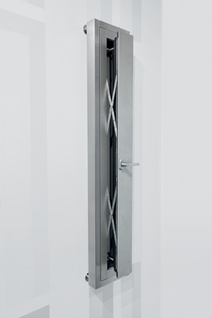
Diese Lüftungsklappe mit Parallel-Ausstellscheren aus der Serie „Roto PS Aintree“ sorgt im geöffneten Zustand für eine sehr hohe Luftwechselrate.

Foto: Roto Roto_Lüftungsklappen_1.jpg

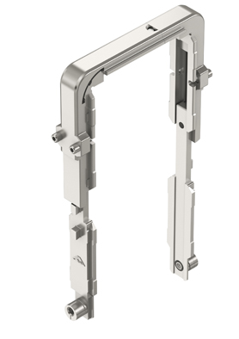
Durch eine speziell entwickelte Sondereckumlenkung werden Lüftungsklappen umlaufend verriegelt. Das verbessert die Dichtigkeit der geschlossenen Lüftungsklappe und damit den Wärmeschutz in der Fassade.

Foto: Roto Roto_Lüftungsklappen_2.jpg

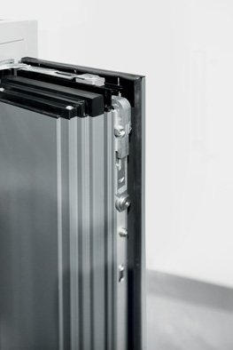
Für qualitativ hochwertige Lüftungsklappen empfiehlt Roto den Einsatz von Sondereckumlenkungen, die es zulassen, aktive Verriegelungspunkte mittels einer Treibstange auf der Bandseite zu setzen. Dies ermöglicht auch bei beengten Verhältnissen im Falz schmaler Flügel die Herstellung von hochdichten Klappen, die RC 2-tauglich sein können. Zugleich wirken solche aktiven Verriegelungspunkte einem Flügelverzug entgegen, der bei Lüftungsklappen zu einem Problem werden kann.

Foto: Roto Roto_Lüftungsklappen_3.jpg

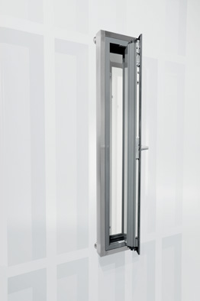
Für die populärste Öffnungsart Drehen gelang es Roto, Sonderbandseiten auf der Basis des „Roto AL Designo“ in ihrem Verfahrweg und Öffnungswinkel so zu begrenzen, dass die Lüftungsklappe quasi über einen integrierten Öffnungsbegrenzer verfügt. Die Öffnungsweite einer Lüftungsklappe kann so auf Wunsch individuell eingeschränkt werden, wodurch zum Beispiel Schäden am Inventar oder angrenzenden Bauteilen vermieden werden.

Foto: Roto Roto_Lüftungsklappen_4.jpg

Text- und Bildmaterial stehen zum Download bereit:
http://ftt.roto-frank.com/de/presse/pressemitteilungen/

Abdruck frei. Beleg erbeten.
Dr. Sälzer Pressedienst, Lensbachstraße 10, 52159 Roetgen

Herausgeber: Roto Frank Fenster- und Türtechnologie GmbH • Wilhelm-Frank-Platz 1 • 70771 Leinfelden-Echterdingen • Tel.: +49 711 7598-0 • Fax: +49 711 7598-253 • info@roto-frank.com
Redaktion: Dr. Sälzer Pressedienst • Lensbachstraße 10 • 52159 Roetgen • Tel.: +49 2471 92128-65 • Fax: +49 2471 92128-67 • info@drsaelzer-pressedienst.de

